Verkehrsplanung vor Ort: Schülerinnen und Schüler konzipieren die Bahnhofsstraße in Eichwalde neu
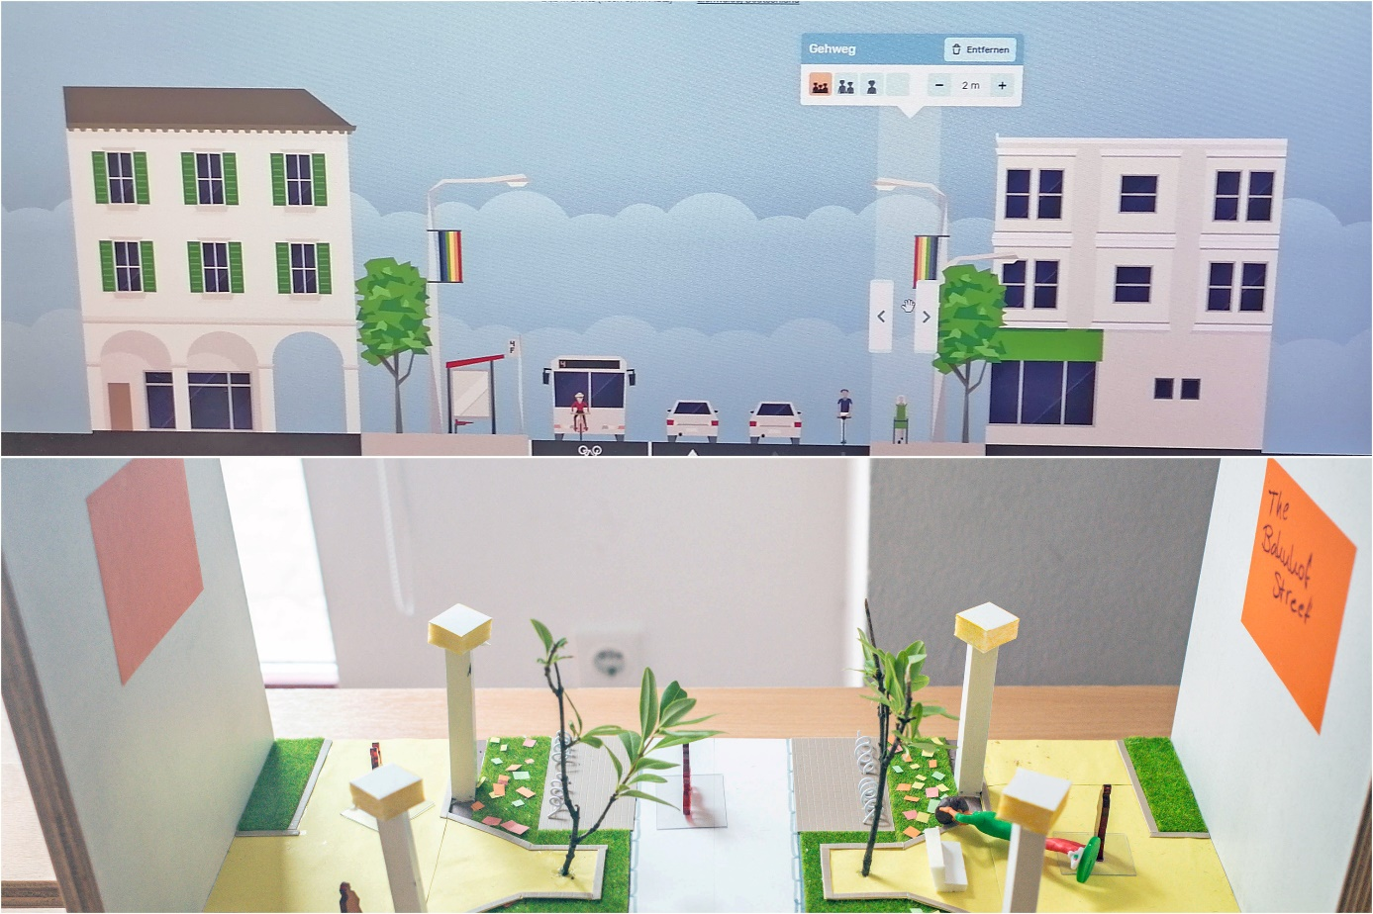
Bildunterschrift: Von der Planung zur Realisierung: Das Modell (oben) planten Schüler/-innen des Humbold-Gymnasiums Eichwalde Ende Juni an der TH Wildau – und setzten es anschließend in ein realistisches Modell (unten) um.
Bildquelle: TH Wildau
Subheadline: Klimagerechte Mobilität
Teaser:
Ende Juni besuchten Schülerinnen und Schüler des Humboldt-Gymnasiums Eichwalde die TH Wildau, um im Rahmen einer Projektwoche zum Thema Fahrrad verschiedene Einsatzgebiete und Berufsgruppen kennenzulernen. Sie machten sich sowohl Gedanken über die für das Radfahren notwendige Infrastruktur als auch über das eigene Fahrrad. Highlight des Besuchs war das Ausprobieren verschiedener Fahrradtypen: Vom Lastenrad über das E-Bike bis hin zum „normalen Citybike“ war alles dabei. Und: Als Verkehrsplaner/-innen bauten sie Modelle für die Bahnhofstraße in Eichwalde.
Text:
Ende Juni besuchten Schülerinnen und Schüler des Humboldt-Gymnasiums Eichwalde die Technische Hochschule Wildau (TH Wildau), um im Rahmen einer Projektwoche zum Thema Fahrrad verschiedene Einsatzgebiete des Fahrrads und damit verbundene Berufsgruppen kennenzulernen. Weitere Bestandteile der Projektwoche waren ein BMX-Kurs, ein Stadtspaziergang durch Eichwalde, Gespräche über mögliche Gründe für und gegen das Radfahren, ein Reparaturworkshop für die eigenen Fahrräder und anschließendes Dekorieren.
Im Forschungslabor durften sie sich außerdem selbst als Verkehrsplaner/-innen versuchen und den Straßenquerschnitt der Bahnhofsstraße der Gemeinde Eichwalde ganz nach ihren Vorstellungen umgestalten und designen. Aus diesen „theoretischen“ Modellen am Computer wurden wenig später ganz „reale“ 3D-Modelle, die anschließend auch Jörg Jenoch, dem Oberbürgermeister von Eichwalde, präsentiert wurden.
Die Schülerinnen und Schüler waren interessiert, engagiert und wissbegierig. Sie stellten viele Fragen und waren begeistert von den Möglichkeiten, die die TH Wildau rund um das Thema „Alternative Mobilität“ bietet. Dazu gehörte auch ein Besuch des deutschlandweit ersten Zentrums für Mikromobilität, das auf dem Campus der TH Wildau in der „LOK21“ beheimatet ist. Hier konnten die Schüler/-innen vielfältige Fahrradtypen kennenlernen und ausprobieren.
„Vielen Menschen ist die Verkehrsplanung als mögliches Arbeitsfeld und deren Vielfältigkeit gar nicht bewusst. Mit praktischen Einblicken in unser wissenschaftliches Betätigungsfeld wollen wir dem Thema allgemein mehr Präsenz geben und natürlich das Bewusstsein für klimaverträglichere Möglichkeiten der Fortbewegung schärfen. Mein Eindruck ist, dass auch bei der jungen Generation noch Potenzial nach oben ist“, sagt Denise Kramer, Mitarbeiterin im Projekt „NUDAFA“, die die Gymnasiasten aus Eichwalde betreute. „Überraschend für mich war die Auffassung, dass man am aktuellen Straßenbild und dem überproportionalen Fokus auf die Fortbewegung mit dem Auto nichts ändern könne. Alternativen aufzeigen oder vorherrschende Denkmodelle durchbrechen sind Ziele, die wir ganz praktisch begleiten und umsetzen wollen. Wir wollen den Schülerinnen und Schülern vermitteln, dass sich Ökologie und Ökonomie nicht widersprechen, sondern stets zusammen gedacht werden müssen und dadurch ein Wandel tatsächlich möglich ist.“

Mehr Informationen
- Projekt NUDAFA: https://www.th-wildau.de/studieren-weiterbilden/studiengaenge/radverkehr-m-eng/projekt-stiftungsprofessur-radverkehr
- Master-Studiengang Radverkehr in intermodalen Verkehrsnetzen: www.th-wildau.de/radverkehr
Fachliche Ansprechperson der TH Wildau:
Denise Kramer
Projektmitarbeiterin NUDAFA
TH Wildau
Hochschulring 1, 15745 Wildau
Tel. +49 (0)3375 508 892
E-Mail: denise.kramer@th-wildau.de
Ansprechpersonen Externe Kommunikation TH Wildau:
Mike Lange / Mareike Rammelt
TH Wildau
Hochschulring 1, 15745 Wildau
Tel. +49 (0)3375 508 211 / -669
E-Mail: presse@th-wildau.de

